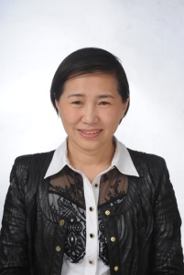

学术报告：走近Nature 子刊—

　　　　　　　　　　《Light:　Science & Applications》

时间：2013年12月9日下午4:00；地点：理学院郑裕彤大讲堂

报告介绍: Light: Science & Applications（LSA）是Nature集团最新创刊出版的子刊，LSA是定位在光学和光子学领域的国际上的高端期刊， 期刊内容包括光学与光子学的基础研究以及工程和应用基础领域的相关议题。创刊以来在国际上得到广泛的重视。在本报告中编辑部主任白雨虹教授将详尽介绍这一Nature子刊的创刊，定位，目前的发展状态和今后的发展前景，回答作者和读者的相关问题。

报告人：白雨虹，博士，研究员，长春市政协委员。现任《Light:Science & Applications》编辑部主任，《光学精密工程》执行主编。兼职：新闻出版广电总局主编培训班教师；中国光学学会光电专业委员会常务委员；中国仪器仪表学会期刊工作委员会副主任；中国科技期刊编辑学会理事；中国科学院自然科学期刊编辑研究会常务理事；中国科学院期刊审读专家；吉林省新闻出版期刊审读专家。